

BOLETIN DE CALIDAD DEL SERVICIO -QUEJAS
OCTUBRE 2015
Gustavo Alberto Lenis Steffens.
Director General Aeronáutica Civil de Colombia. Eduardo Enrique Tovar Añez.
Jefe Oficina Transporte Aéreo. Elaboro Grupo Atención al Usuario.

1.INFORME DE QUEJAS MENSUAL NACIONAL

1.1 MOTIVO DE QUEJAS NACIONALES

La insatisfacción de los usuarios del servicio de transporte aéreo, en el mes de Octubre 2015, en vuelos domésticos generaron quejas por:

Demoras de Vuelo 106 (16%)
Cancelación de Vuelo 138 (20%)
Sobreventa 26 (4%)
Reservas 21 (3%)
Equipaje 56 (8%)
Prestación del Servicio 329 (49%)

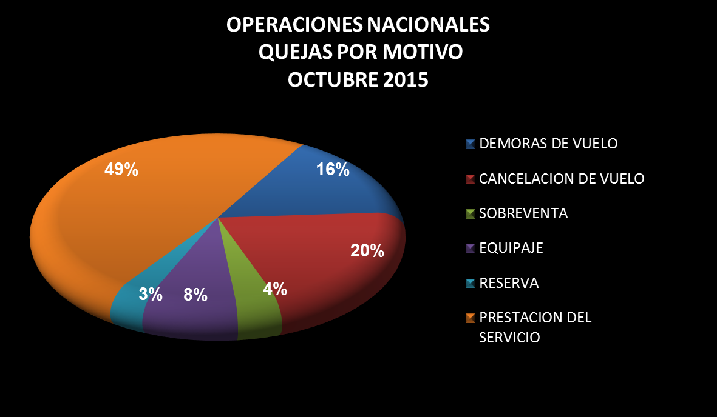

1.2 COMPARATIVO DE QUEJAS NACIONALES POR MOTIVO POR CADA 100.000 PAX ACOMULADAS 2014 – 2015

En el gráfico siguiente observamos el acumulado de quejas de Enero a Octubre 2015 con relación al 2014 por cada cien mil pasajeros nacionales movilizados; encontramos que las quejas han disminuyeron en el mercado nacional este año excepto las quejas en la prestación del servició al usuario.

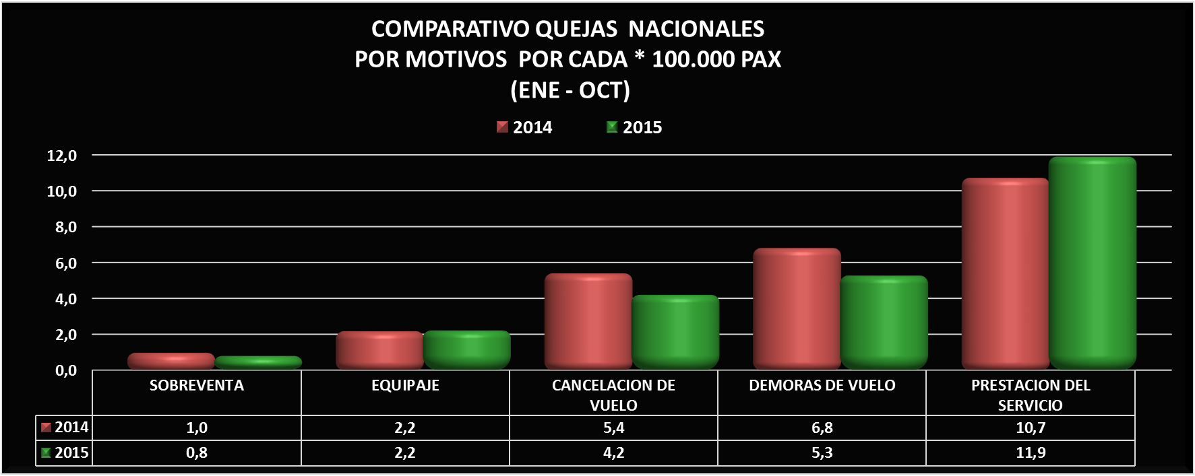

1.3 COMPARATIVO DE AEROLINEAS NACIONALES POR CADA 100.000 PASAJEROS MOVILIZADOS.

En la siguiente gráfica observamos el comparativo de quejas que recibieron las Aerolíneas Nacionales por cada cien mil pasajeros movilizados en el mes de Octubre del 2014 y 2015.
En el mercado nacional podemos observar que aumento las quejas en dicho mes.
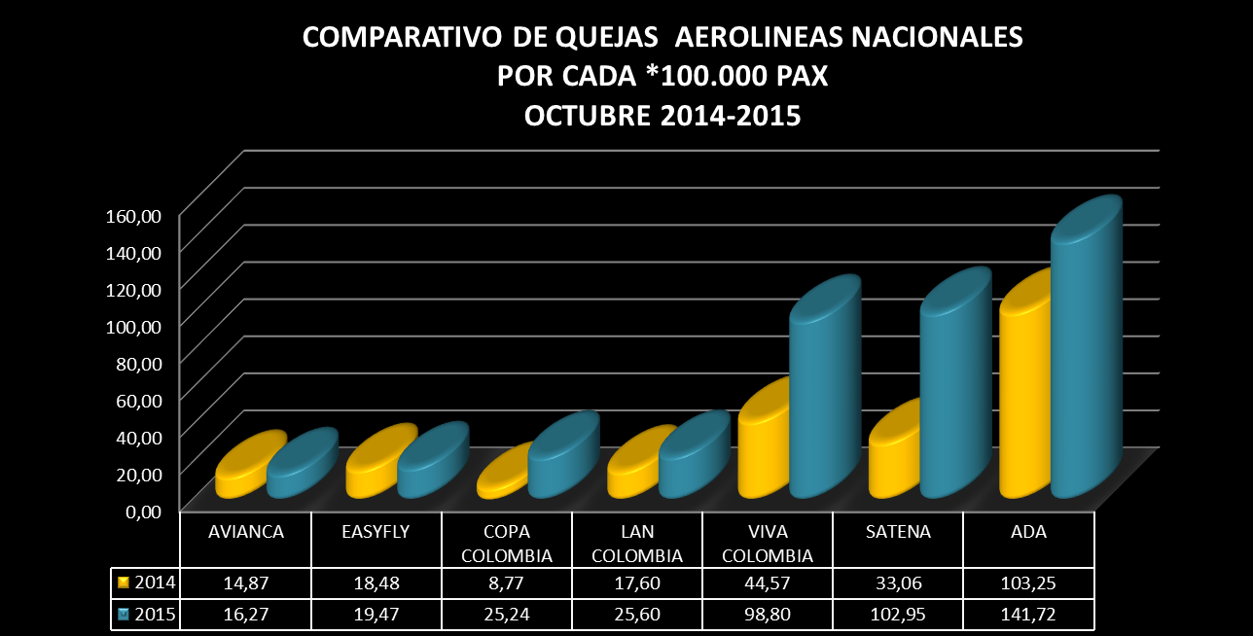

2.INFORME DE QUEJAS MENSUAL INTERNACIONAL

2.1 MOTIVO DE QUEJAS INTERNACIONALES

La insatisfacción de los usuarios en vuelos Internacionales, en el mes de Octubre, se presentó por:

Demora de Vuelo 27 (11%).
Cancelación de Vuelo 28 (12%).
Equipaje 28 (12%).
Sobreventa 3 (1%).
Reservas 11 (5%).
Prestación del Servicio 143 (60%).

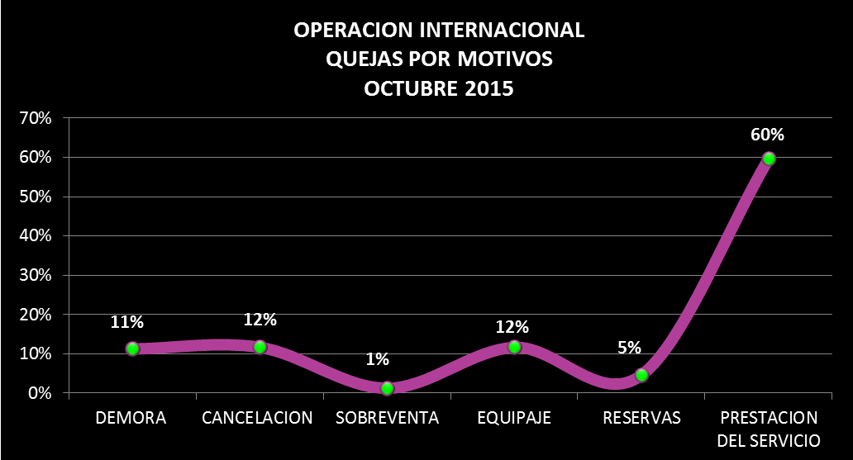

2.2 COMPARATIVO DE QUEJAS INTERNACIONALES POR MOTIVO POR CADA 100.000 PAX ACOMULADAS 2014 – 2015

En el gráfico siguiente observamos el acumulado de quejas de enero a Octubre 2015 con relación al 2014 por cada cien mil pasajeros internacionales movilizados; encontramos que las quejas han disminuido en el mercado internacional este año notoriamente.

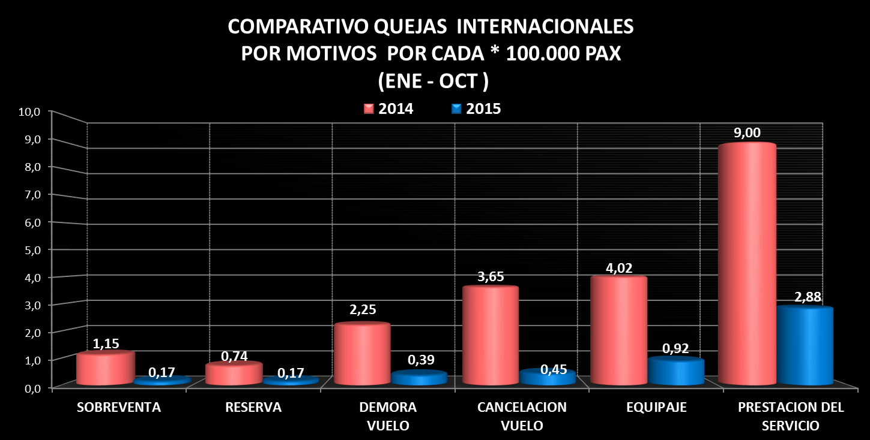

2.3 COMPARATIVO DE AEROLINEAS INTERNACIONALES POR CADA 100.000 PASAJEROS MOVILIZADOS.

En el mercado Internacional observamos la comparacion de quejas que recibieron por cada cien mil pasajeros movilizados en el mes de Octubre del 2014 y 2015.
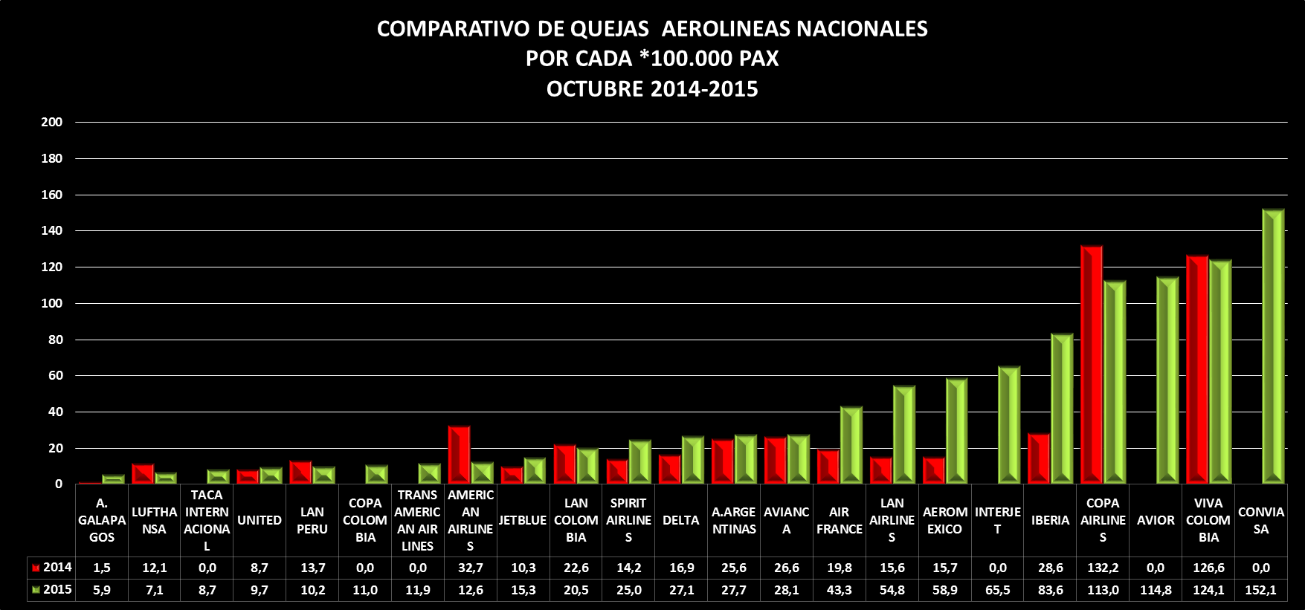

3. CUADROS DE INFORME DE QUEJAS MENSUAL

